5. třída – Distanční výuka 16. 3. 2021

Český jazyk
Pracovní list Přivlastňovací přídavná jména – Online hodina.
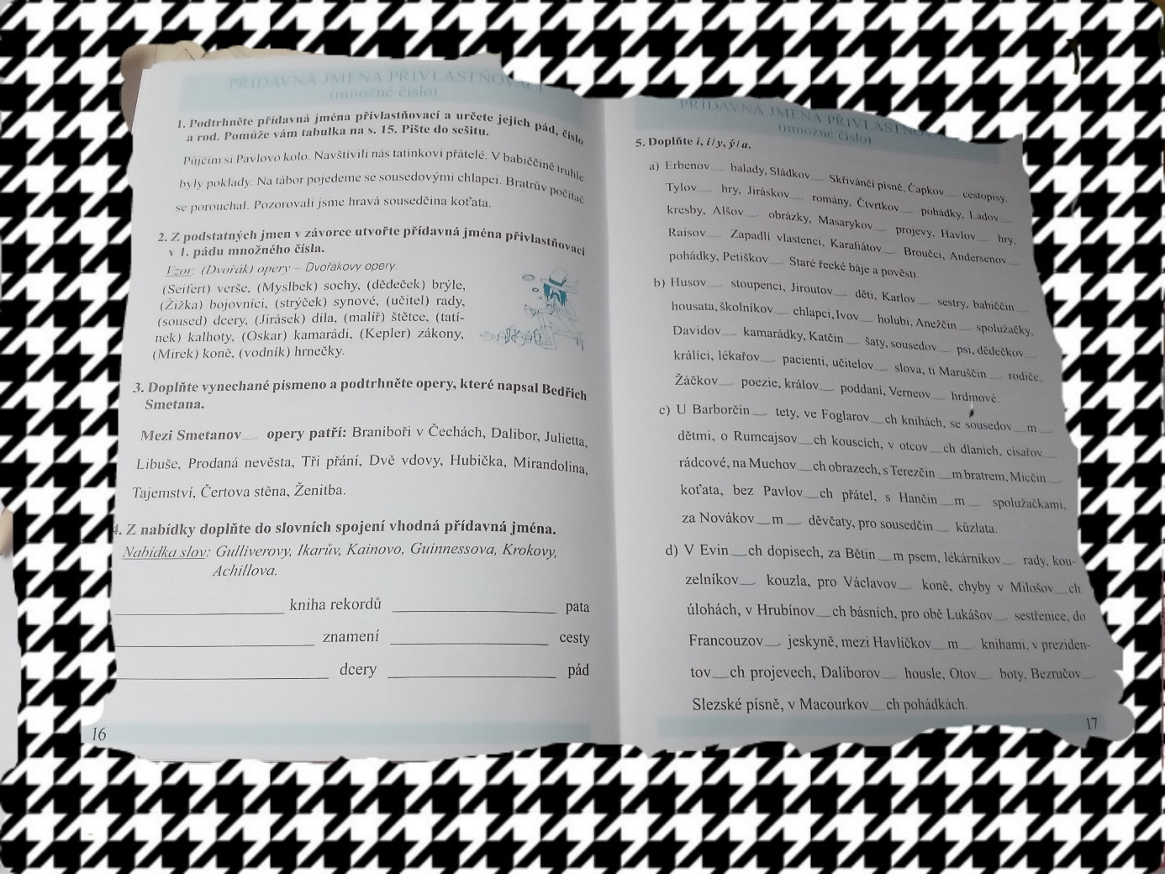

Procvičování – skloňování přivlastňovacích přídavných jmen
https://www.umimecesky.cz/doplnovacka-koncovky-ovi-ovy-2-uroven/1276

Matematika
Uč 74 nebo 75/12 –Vypracuj do cvičného sešitu. Pošli ke kontrole.
Uč 74 nebo 75/13 – Vyber si jednu tabulku. Překresli ji do cvičného sešitu, převeď a doplň do tabulky. Pošli ke kontrole.
Uč 75 nebo 76/18 – Vyřeš slovní úlohu do cvičného sešitu. Pošli ke kontrole.

Vlastivěda
Zdravím vás, milí páťáci,
dnes nebudeme nic nového probírat, ale chci, abyste si řádně zopakovali dosavadní učivo. Ve čtvrtek si „napíšeme“ TEST!!! Proto vás prosím, abyste si zopakovali vše o ČR (obyvatelstvo, kraje, povrch – pohoří, nížiny, vodstvo a něco málo o Praze).

Ve čtvrtek se normálně připojte na online výuku a já vám řeknu, jak opakování proběhne.

Těším se… ☺

Pokud byste s něčím potřebovali poradit, nebo se na něco zeptat, nebo se jen tak s něčím svěřit, klidně mi napište na: pavel.pysny@zshlubocky.cz.
Váš učitel a ředitel

Anglický jazyk
- skupina (paní učitelka Stehlíková)
PS 5 – Udělej všechna cvičení z této strany. Pošli ke kontrole.

Vocabulary – Zapiš si do slovníčku.
Write. Piš.
Listen. Poslouchej.
Pick up your pen. Zvedni své pero.
Stand up. Postav se.
Open your exercise book. Otevři si sešit.
Draw. Nakresli.
Look. Podívej.
Close your exercise book. Zavři sešit.
Write on the board. Piš na tabuli.
Come here. Pojď sem.
Sit down. Posaď se.

- skupina (paní učitelka Morkesová)

- HW: slovíčka, pracovní list
- Introduction B: procvičování slov. zásoby - wordwall
- pokyny – uč +WB
- HW: WB str. 5, cv. 2+4+5 (pošli)

Kdybyste cokoli potřebovali, pište.

Mgr. Jarmila Morkesová morkesovaj@zshlubocky.cz

